**Prvi kolokvij - grupa A**

1. Dva automobila prijeđu istu udaljenost gibajući se pravocrtno. Automobil A giba se konstantnom brzinom. Automobil B kreće iz mirovanja i giba se konstantnom akceleracijom. Oba automobila prođu 460 m za 210 s. Odredite: (a) brzinu automobila A, (b) konačnu brzinu automobila B, (c) ubrzanje automobila B. (2.84; 2,2 m/s, 4,4 m/s, 0,021 m/s2 )
2. S unutrašnje strane krova kombija na niti visi kocka. Kad se kombi giba pravocrtno stalnom brzinom od 28 m/s, kocka visi okomito prema dolje. No, kad kombi istom brzinom prolazi kroz nenagnuti zavoj polumjera 150 m, nit je nagnuta prema vanjskoj strani zavoja. Pod kojim kutom, s obzirom na okomicu, je nagnuta nit?(5.59; 28°)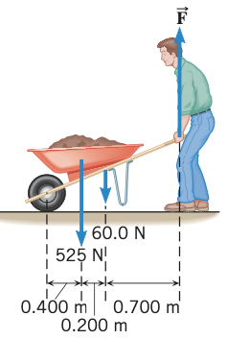
3. Kotač, osovina i ručke tački (šukara) imaju težinu od 60,0 N. Prostor za teret i sam teret imaju težinu 525 N. Kako bi uravnotežio tačke čovjek treba primijeniti silu $\vec{F}$ okomito gore na ručke. Ako pretpostavimo da je os rotacije u dodirnoj točki kotača sa tlom, i da je okomita na ravninu papira, odredite koliko iznosi sila $\vec{F}$ (9.18.; 189 N)
4. Kugla za kuglanje nailazi na kosinu visine 0,760 m kao što je prikazano na crtežu. Ako zanemarimo energijske gubitke zbog trenja i pretpostavimo da je masa uniformno raspoređena unutar kugle (puna kugla) te ako znamo da je translacijska brzina na horizontalnoj podlozi prije uspona 3,50 m/s, izračunajte translacijsku brzinu kada se kugla popne na kosinu. (9.57.; 1,27 m/s)

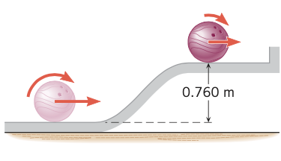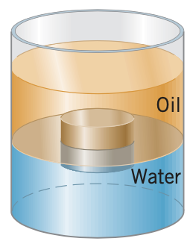

1. Valjak polumjera 0,150 m, visine 0,120 m i mase 7,00 kg pluta na vodi. Ulje gustoće 725 kg/m3 dolijevamo na vodu dok se ne dogodi situacija sa slike. Kolika visina valjka je u ulju? (11.51.; 7,6 cm)

**Prvi kolokvij - grupa B**

1. Loptica koja je bačena pod kutom 52° u odnosu na vodoravni smjer, dosegne najveću visinu od 7,5 m. Koju bi visinu loptica dosegla da je bačena istom početnom brzinom okomito uvis? (3.72; 12 m)
2. Radnik mirno stoji na krovu koji je, s obzirom na horizontalu, nagnut 36°. Statička sila trenja iznosa 390 N drži ga da ne sklizne. Odredite masu radnika. (4.57; 68 kg)

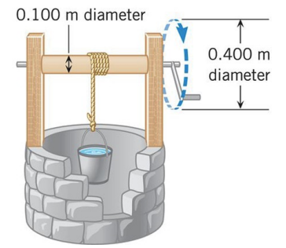

1. Okretanjem ručke, čovjek spušta kantu u bunar, kao na slici. Ručka se giba po kružnici konstantnom tangencijalnom brzinom od 1,20 m/s, a uže na kojem visi kanta odmata se bez klizanja. Kojom se brzinom kanta spušta? (8.42; 0.300 m/s)
2. Crtež prikazuje dva sanduka spojena čeličnom žicom prebačenom preko koloture. Neopterećena žica duga je 1,5 m, njezin poprečni presjek je 1,3 · 10–5 m2, dok je Youngov modul za čelik 2,0 · 1011 N/m2. Izračunajte promjenu duljine žice kada sanduci ubrzavaju. Masa koloture i trenje su zanemarivi. (10.89.; 2,1·10-5 m)

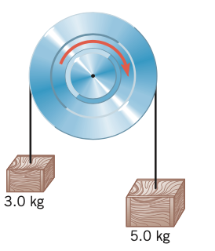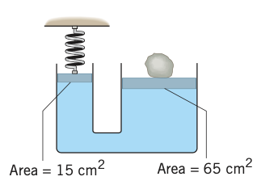

1. Slika prikazuje hidrauličnu komoru s oprugom (konstante elastičnosti 1600 N/m) na lijevom klipu te kamenom mase 40,0 kg na desnom klipu. Početna razina oba klipa je jednaka. Mase klipova zanemarujemo. Za koliko se opruga skupila od svog ravnotežnog položaja? (11.38.; 5,7 cm)

**Prvi kolokvij - grupa C**

1. Balon na topli zrak diže se brzinom 3,0 m/s. Balast se ispušta početnom brzinom nula u odnosu na balon, na visini od 9,5 m iznad tla. Koliko vremena balastu treba da padne na tlo? (3.68; 1.7 s)
2. Luster mase 44 kg visi na tri jednako napete žice dugačke 2,0 m, kao na slici. Odredite napetost pojedine žice, ako je luster 1,5 m ispod stropa. (4,63; 190 N)

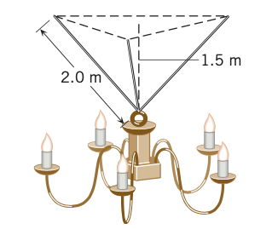

1. Faktor statičkog trenja između guma automobila A i ceste iznosi 1,1. Maksimalna brzina kojom taj automobil može voziti, a da ne izleti iz zavoja polumjera *r* iznosi 25 m/s. Kojom maksimalnom brzinom po tom istom zavoju može voziti automobil B ako je faktor trenja između njegovih guma i ceste 0.85? (5.15.; 22 m/s)

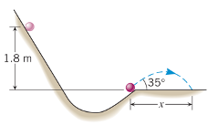

1. Teniska loptica, krenuvši iz mirovanja, giba se duž brda kao što je prikazano na slici. Na kraju brda loptica postaje projektil te napušta brdo pod kutom od 35° u odnosu na horizontalu. Ako uzmemo da je teniska loptica šuplja sfera, izračunajte domet *x*. (9.58; 2,0 m)
2. Ako neko tijelo potpuno uronimo u etilni alkohol, gustoće 806 kg/m3, njegova prividna težina iznosi 15,2 N. Kad isto tijelo potpuno uronimo u vodu, gustoće 1000 kg/m3, prividna mu težina iznosi 13,7 N. Odredite obujam tijela. (11.97; 7,88 · 10–4 m3)